**Pressemitteilung Wuppertal, 06.06.2017**

Klimaneutrale Versicherung

**Barmenia Versicherungen werden „Schrittmacher“ der KlimaExpo.NRW**

***Die Barmenia Versicherungen zählen zu den großen unabhängigen Versicherungsgruppen in Deutschland – und wirtschaften seit 2016 klimaneutral. Um dies zu erreichen, wurde das Umwelt- und Energiemanagement optimiert sowie CO2-Emissionen durch technische, administrative und verhaltensbezogene Maßnahmen reduziert. Für dieses Engagement wurden die Barmenia Versicherung nun als Schrittmacher in die KlimaExpo.NRW aufgenommen. Wolfgang Jung, Geschäftsführer der KlimaExpo.NRW übergab die Urkunde an Martin Risse, Vorstandsmitglied der Barmenia Versicherungen.***

Als Schrittmacher qualifiziert die KlimaExpo.NRW Unternehmen und Institutionen, die sich freiwillig überdurchschnittliche Klimaschutzziele setzen – so auch die Barmenia Versicherungen. In den Wuppertaler Hauptverwaltungen und den Außenstellen stellte das Unternehmen dazu auf Ökostrom um. Zur weiteren Senkung der Stromkosten installierte die Versicherung 40 Zähler, die detaillierte Verbrauchsdaten erfassen. Von der Antragsaufnahme bis zum Versand des Versicherungsscheins arbeitet das Unternehmen vollständig papierlos – und damit klimafreundlich. Abteilungen, die immer noch auf Papiernutzung angewiesen sind, nutzen nun zertifiziert nachhaltiges Papier mit geringerem Gewicht. Auch der Postversand wird klimaneutral durchgeführt. Ein intelligentes Reisemanagementsystem berücksichtigt bei Dienstreisen neben wirtschaftlichen auch soziale und umweltbezogene Kriterien. „Viele Maßnahmen können auch auf andere Unternehmen übertragen werden und Treibhausgasemissionen so weiter gesenkt werden. Die Barmenia Versicherungen gehen hier mit gutem Beispiel voran und zeigen, dass große klimaneutrale Unternehmensgruppen keine Zukunftsmusik sind. Aus diesem Grund freue ich mich, die Barmenia Versicherungen in unsere Leistungsschau aufzunehmen“, erklärte Wolfgang Jung, Geschäftsführer der KlimaExpo.NRW.

**Verbräuche weiter senken**

Durch die konsequente Umsetzung spart das Unternehmen, im Vergleich zum Beginn der Maßnahmen im Jahr 2010, jährlich rund 4.000 Tonnen CO2 ein. Das entspricht rund zwei Drittel der früheren Emissionen. Unvermeidbare Emissionen gleichen die Barmenia Versicherungen über ein zertifiziertes Klimaschutzprojekt aus. Im Jahr 2015 waren dies rund 2.200 Tonnen CO2. „Wir arbeiten konsequent daran, unsere Verbräuche weiter zu senken. In Zukunft planen wir daher weitere Umrüstungen auf LED-Beleuchtung und den Austausch von Bildschirmen durch energiesparende Monitore. Auch unseren Papierverbrauch wollen wir durch weitere Maßnahmen weiter senken“, erläuterte Martin Risse, Vorstandsmitglied der Barmenia Versicherungen das weitere Vorgehen. Auch über die betriebliche Ebene hinaus engagiert sich die Versicherung für das Thema Nachhaltigkeit. So führt das Unternehmen seit 2013 jährlich einen Nachhaltigkeitstag für die Mitarbeiter am Hauptstandort in Wuppertal durch und sensibilisiert diese so dafür, Umwelt- und Klimaschutz auch im privaten Umfeld umzusetzen.

**Über die KlimaExpo.NRW**

Die KlimaExpo.NRW ist eine ressortübergreifende Initiative der NRW-Landesregierung. Um Energiewende, Klimaschutz und die notwendige Anpassung an die Folgen des Klimawandels als Schubkräfte einer nachhaltigen Entwicklung für Wirtschaft und Gesellschaft nutzbar zu machen, hat die Landesregierung die KlimaExpo.NRW ins Leben gerufen. Ziel der Landesgesellschaft ist es, erfolgreiche Projekte in innovativen Formaten einem breiten Publikum bis hin zur internationalen Ebene zu präsentieren und zusätzliches Engagement für den Klimaschutz zu initiieren. Die KlimaExpo.NRW soll das technologische und wirtschaftliche Potenzial Nordrhein-Westfalens in diesem Bereich präsentieren. Sie ist zugleich Leistungsschau und Ideenlabor für den Standort NRW und das nicht nur an einem Ort und an einem Tag, sondern landesweit und das bis 2022. 2017 findet die Zwischenpräsentation der KlimaExpo.NRW in ganz NRW statt. Dieses Vorhaben wurde aus Mitteln des Europäischen Fonds für regionale Entwicklung (EFRE) gefördert.

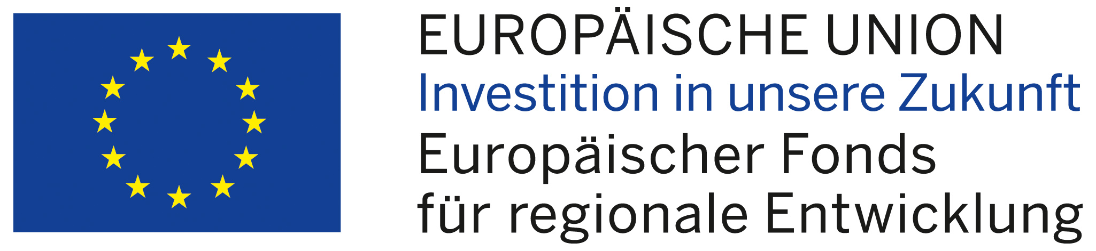

**Pressekontakt:  
KlimaExpo.NRW**  
Munscheidstr. 14  
45886 Gelsenkirchen

Katrin Tholen   
Tel. 0209 408599-27  
E-Mail: [katrin.tholen@klimaexpo.nrw](mailto:katrin.tholen@klimaexpo.nrw)

**Barmenia Versicherungen**Barmenia-Allee 1  
42119 Wuppertal

Martina Seidel  
Tel. 0202 438-2834  
E-Mail: [martina.seidel@barmenia.de](mailto:martina.seidel@barmenia.de)